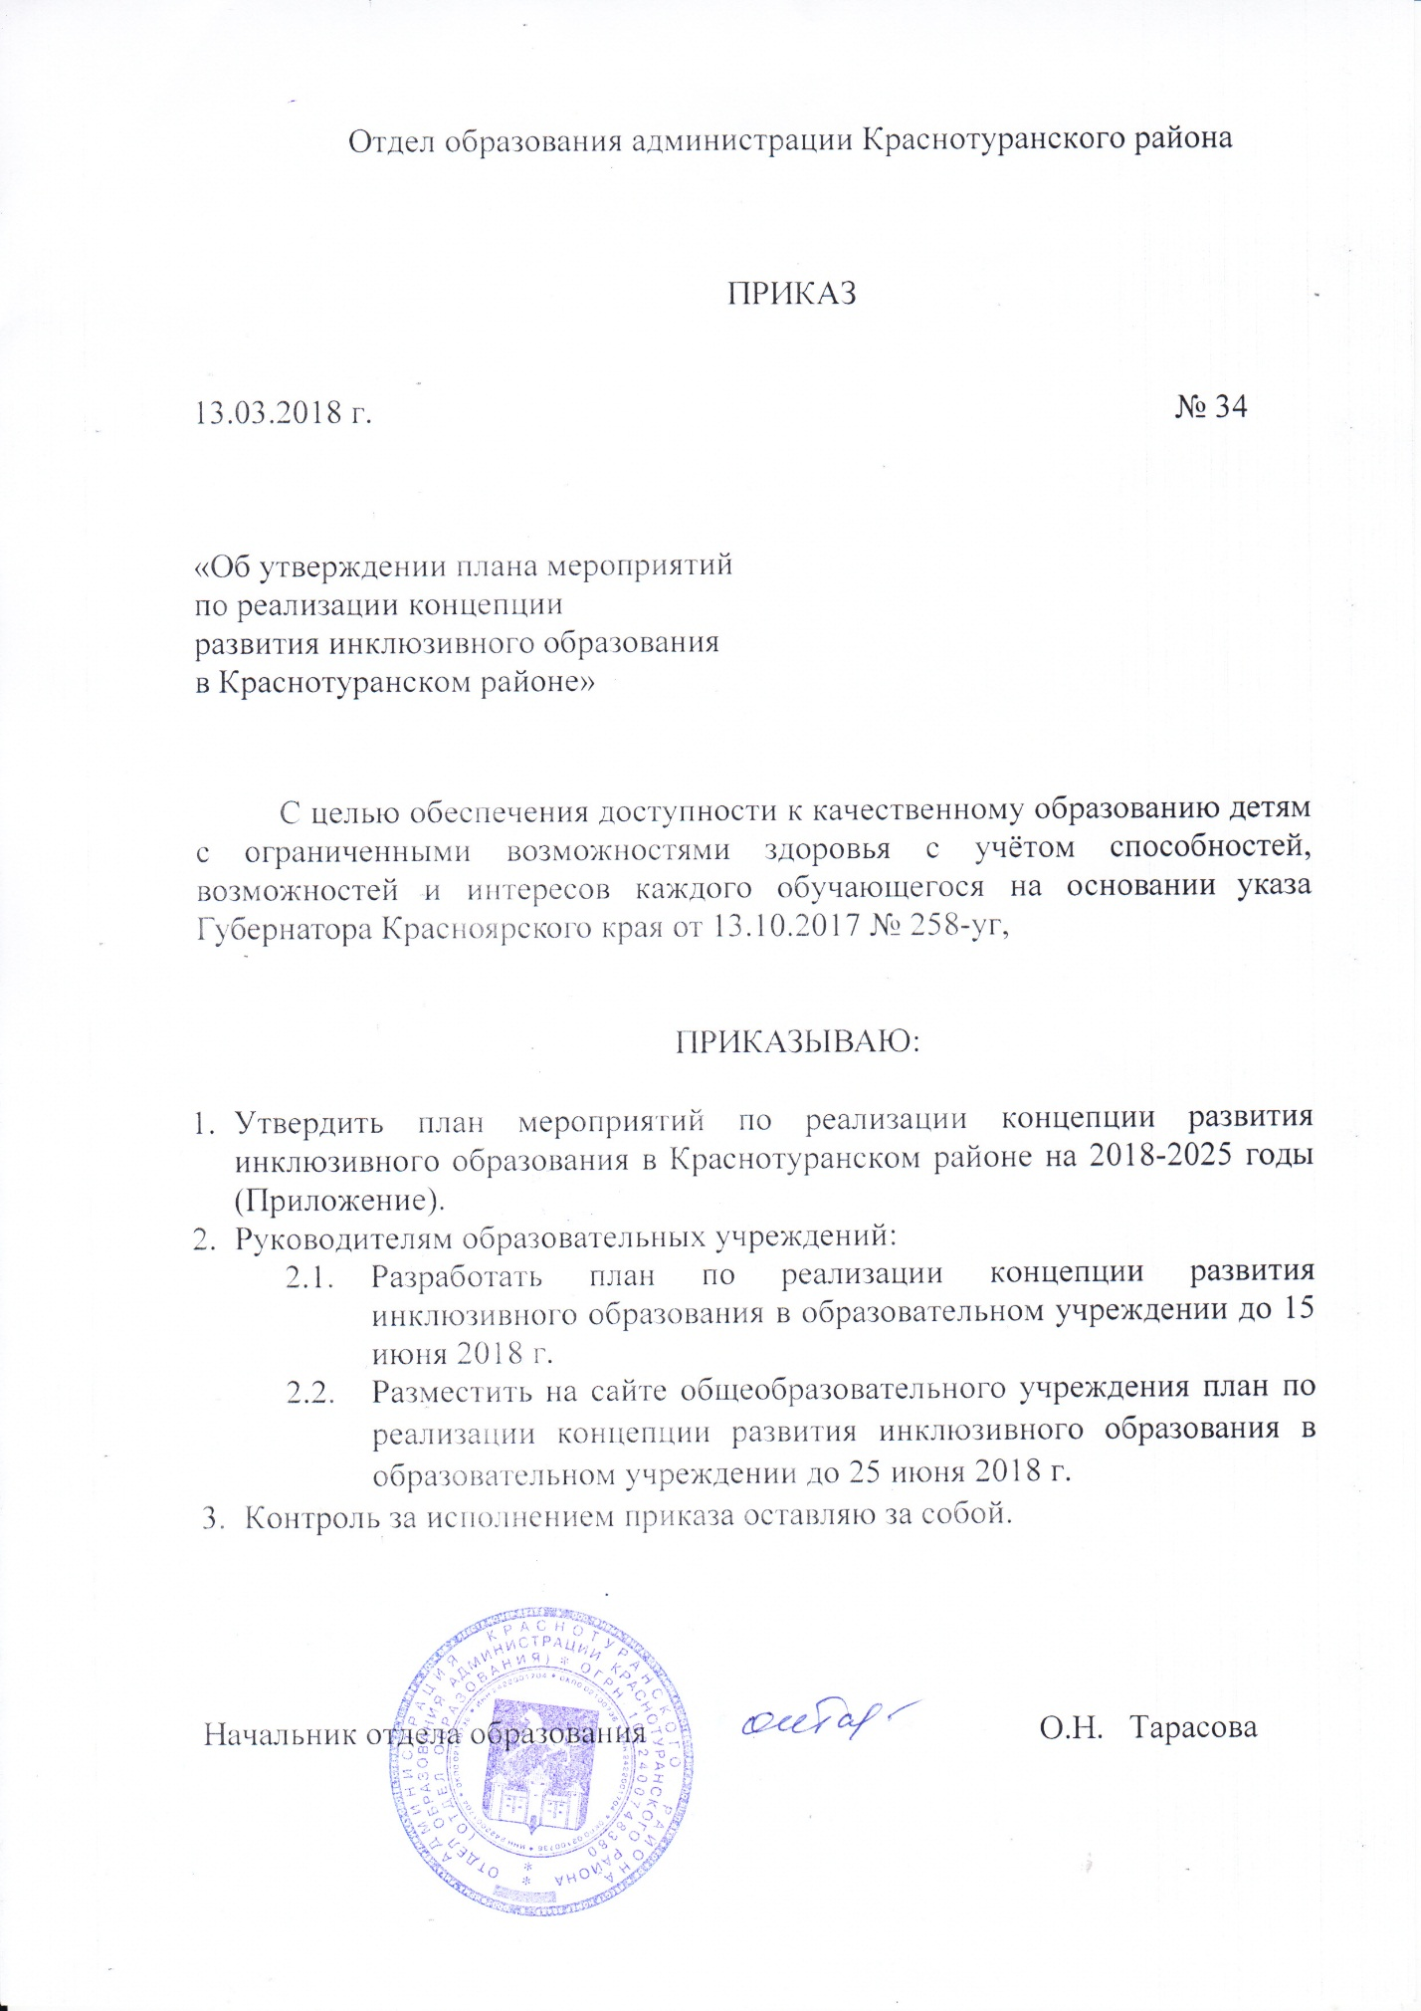

Приложение к приказу
отдела образования
администрации
Краснотуранского района
от 13.03.2018 г. № 34

План мероприятий по реализации концепции развития инклюзивного образования
в Краснотуранском районе Красноярского края
на 2018-2025 годы

В целях реализации концепции развития инклюзивного образования в Красноярском крае на 2017-2025 годы¸ утвержденной указом Губернатора Красноярского края от 13.10.2017 №258-уг необходимо проведение ряда мероприятий для решения следующих задач:

1. Совершенствование нормативно-правовой базы, регламентирующей организацию инклюзивного образования на уровне муниципалитета.
2. Инициирование и проведение мероприятий, направленных на формирование культуры принятия особого ребенка и толерантного отношения к нему.
3. Создание в образовательных организациях развивающей адаптивной среды, условий доступности, безбарьерной среды жизнедеятельности.
4. Обеспечение вариативности предоставления образования детям с ОВЗ.
5. Организация ранней помощи детям до 3 лет, испытывающим трудности в развитии и социальной адаптации.
6. Обеспечение комплексного психолого-медико-педагогического сопровождения детей с ОВЗ в условиях инклюзивного образования.
7. Информирование населения об образовательных услугах, предоставляемых детям с ОВЗ, о специфике инклюзивного образования и имеющихся ресурсах его реализации.
8. Организация методического сопровождения, способного удовлетворить потребности специалистов сопровождения и педагогов, включенных в инклюзивную практику.
9. Создание условий для социализации и трудовой занятости детей с ОВЗ.
10. Повышение квалификации руководителей и педагогов образовательных учреждений.

№  п/п | Направление мероприятий | Сроки | Ожидаемые результаты | Ответственный
1. Нормативное обеспечение развития инклюзивного образования
1.1 | Разработка нормативных документов, обеспечивающих развитие инклюзивного образования | 2018-2025 | Наличие нормативных документов, обеспечивающих развитие инклюзивного образования | Отдел образования
2. Организационное обеспечение развития инклюзивного образования
2.1 | Разработка плана мероприятий по реализации концепции развития инклюзивного образования в Краснотуранском районе | 2018 г | Наличие плана мероприятий по реализации концепции развития инклюзивного образования | Отдел образования
2.2 | Разработка моделей инклюзивного образования для детей с ОВЗ на уровне муниципалитета и на уровне образовательных организаций | 2018-2019 | Разработаны и оформлены модели инклюзивного образования для детей с ОВЗ на уровне муниципалитета и на уровне образовательных организаций | Отдел образования  Руководите  ли ОУ
2.3 | Определение базовых образовательных организаций по формированию безбарьерной универсальной среды для детей с ОВЗ | 2018 г | Определены базовые образовательные организации по формированию безбарьерной универсальной среды для детей с ОВЗ | Отдел образования
2.4 | Формирование и обновление муниципальной базы данных детей с ОВЗ | 2 раза в год | Сформирована база данных детей с ОВЗ | Отдел образования  Руководите  ли ОУ
2.5 | Межведомствен-  ное взаимодействие по вопросам реабилитации и абилитации детей-инвалидов, психолого-педагогического и медико-социального сопровождения детей с ОВЗ | В сроки, определённые планом работы межведомственной комиссии | Разработаны и реализуются индивидуальные маршруты реабилитации или абилитации ребенка-инвалида, психолого-педагогического, медико-социального сопровождения ребенка с ОВЗ | Отдел образования  Руководите  ли ОУ
2.6 | Обеспечение деятельности Территориальной психолого-медико-педагогической комиссии | Постоянно | Организована и функционирует ТПМПК | Отдел образования  Руководи  тель ТПМПК
2.7 | Организация деятельности службы ранней помощи детям от 0 до 3 лет | 2018 г , далее постоянно | Организована и функционирует служба ранней помощи семье, имеющей ребенка с выявленными нарушениями развития (риском нарушения), не посещающего дошкольное образовательное учреждение | Отдел образования  МБДОУ «Красноту  ранский детский сад №2 «Чайка»»
2.8 | Организация деятельности консультацион-ных пунктов на базе образовательных организаций | Постоянно | Консультиро-  вание семей, воспитывающих детей с ОВЗ, в том числе обеспечивающих получение ребёнком образования в форме семейного образования | Руководите  ли ОУ
2.9 | Организация и функционирова-  ние психолого-медико-педагогических консилиумов на базе образовательных организаций | 2018-2025 | Созданы и функционируют психолого-медико-педагогические консилиумы в образовательных организациях | Руководите  ли ОУ
2.10 | Проектирование и реализация индивидуальных учебных планов, обеспечивающих индивидуальные образовательные потребности обучающихся с ОВЗ | 2018-2025 | Разработаны ИУП, учитывающие индивидуальные образовательные потребности обучающихся с ОВЗ | Руководители ОУ
2.11 | Обеспечение поэтапного введения ФГОС НОО ОВЗ, ФГОС О УО | 2018-2020 | Обеспечена реализация ФГОС НОО ОВЗ, ФГОС О УО в режиме:  сентябрь 2018г - 3 классы, сентябрь 2019 г. – 4 классы, сентябрь 2020 г. – 5 классы | Отдел образования  Руководите  ли ОУ
3. Методическое обеспечение развития инклюзивного образования
3.1 | Организация информационно-разъяснительной работы по вопросам инклюзивного образования | 2018-2025 | Организованы и проведены консультации, семинары, совещания для специалистов школ, организаторов инклюзивного процесса | Отдел образования
3.2 | Оказание методической поддержки руководителям и педагогам образовательных организаций | 2018-2025 | Увеличение доли руководящих и педагогических работников, получивших методическую помощь | Отдел образования
3.3 | Отбор материала по инклюзивному обучению и социализации детей с ОВЗ для обобщения и распространения опыта на муниципальном уровне | 2018-2025 | Оформление методических разработок | Отдел образования  Руководите  ли ОУ
3.4 | Участие в муниципальных и региональных конкурсах профессионально-  го мастерства | 2018-2025 | Участие в конкурсах профессионального мастерства | Руководите-  ли ОУ
3.5 | Повышение квалификации руководящих и педагогических работников по вопросам инклюзивного образования обучающихся с ОВЗ и инвалидностью | 1 раз в три года | Увеличение доли руководящих и педагогических работников, прошедших повышение квалификации | Руководите-  ли ОУ
4. Дополнительные меры по социализации обучающихся с ОВЗ и инвалидностью
4.1 | Организация и проведение мероприятий, посвященных международному Дню толерантности | Ежегодно  (ноябрь) | Проведены мероприятия, приуроченные ко Дню толерантности | Руководители ОУ
4.2 | Организация и проведение мероприятий, посвященных Международному Дню инвалидов | Ежегодно (декабрь) | Проведены мероприятия, посвященные Международному Дню инвалидов | Руководите  ли ОУ
4.3 | Организация и проведение совместных мероприятий спортивной, художественно-эстетической направленности для детей с ОВЗ и детей нормально развивающихся | Ежегодно | Включение детей с ОВЗ в социальное пространство | Отдел образования  Руководите  ли ОУ
4.4 | Организация и проведение конкурсов для детей с ОВЗ | Ежегодно | Привлечение внимания к проблемам детей с ОВЗ, развитие их творческих способностей | Отдел образования  Руководите  ли ОУ
4.5 | Организация работы лагерей дневного пребывания для детей с ОВЗ на базе общеобразовательных организаций | Ежегодно | Увеличение доли детей с ОВЗ и инвалидностью, охваченных летним отдыхом | Отдел образования  Руководите  ли ОУ
4.6 | Обеспечение условий для включения детей с ОВЗ в систему дополнительного образования | 2018-2025 | Увеличение доли детей с ОВЗ, вовлечённых во внеурочную деятельность | Руководители ОУ
 |  |  | Увеличение доли детей с ОВЗ, посещающих учреждения дополнительного образования | Руководите  ли  МБОУ ДО «Дом детского творчества»,  МБОУ ДО «Детско-юношеская спортивная школа»
4.7 | Организация и проведение мероприятий профориентационной направленности для детей с ОВЗ (Декадник по профориентации, конкурс рисунков по профориентации) | Ежегодно | Увеличение количества обучающихся, принявших участие в мероприятиях профориентационной направленности | Отдел образования  Руководите-  ли ОУ
5. Мониторинг, контроль развития инклюзивного образования
5.1 | Осуществление контроля за реализацией образовательны-  ми учреждениями плана мероприятий (дорожной карты) по обеспечению доступности объектов и услуг для инвалидов и других маломобильных групп населения. | 2 раза в год (июнь, декабрь) | Информационно-аналитическая справка  Отправка отчёта в УСЗН Краснотуранс-  кого района | Отдел образования
5.2 | Проведение мониторинга доступности для инвалидов и других маломобильных групп населения объектов и услуг | Ежегодно | Информационно-аналитическая справка | Отдел образования
5.3 | Мониторинг сайтов образовательных учреждений по вопросам инклюзивного образования | Ежемесячно | Информационно-аналитическая справка о наличии информации по вопросам инклюзивного образования на сайтах ОУ | Отдел образования
6. Материально-техническое обеспечение развития инклюзивного образования
6.1 | Реализация плана мероприятий (дорожной карты) по обеспечению доступности объектов и услуг для инвалидов и других маломобильных групп населения | 2018-2025 | Увеличение доли общеобразовательных организаций, в которых созданы условия для инклюзивного образования обучающихся с инвалидностью | Руководите  ли ОУ
7. Информационное обеспечение развития инклюзивного образования
7.1 | Осуществление информационно-разъяснительной работы по вопросам развития инклюзивного образования | 2018-2025 | Размещение информационно-методических материалов, разработанных Минобрнауки России на сайте отдела образования.  Доведение до сведения образовательных организаций информационно - методических материалов, разработанных Минобрнауки России, Министерством образования Красноярского края | Отдел образования
7.2 | Информационное сопровождение в СМИ о реализации плана мероприятий (дорожной карты) по обеспечению доступности объектов и услуг для инвалидов и других маломобильных групп населения, о реализации концепции инклюзивного образования в Краснотуранском районе | 2018-2025 | Размещение публикаций в СМИ о ходе реализации плана мероприятий (дорожной карты), концепции развития инклюзивного образования, в том числе реализации ФГОС НОО ОВЗ и ФГОС УО на территории Краснотуранского района | Отдел образования
7.3 | Информирование населения об образовательных услугах, предоставляемых детям с ОВЗ, о специфике инклюзивного образования | 2018-2025 | Повышение информированности населения | Отдел образования  Руководите  ли ОУ
7.4 | Организация работы с родительской общественностью по вопросам инклюзивного образования и имеющихся ресурсов его реализации | 2018-2025 | Проведены мероприятия информационно-разъяснительного характера для родительской общественности | Отдел образования  Руководите  ли ОУ
7.5 | Освещение в СМИ практик и мероприятий инклюзивной направленности, размещение информации на сайте образовательной организации | 2018-2025 | Размещение публикаций в СМИ, на сайте образовательной организации | Отдел образования  Руководите  ли ОУ

